



**MANUAL TECNICO**

**SOFTWARE DE PAPELERÍA LA COMARCA**

**Jeffrey Julian Ceron Arandia**

**Tomas Alonso Padilla**

**Juan Felipe Morales Pulido**

**Nikol Valentina Gallo Cubillos**

**Laura Camila Mora Quintero**

**Ficha: 2468763**

**Instructora**

**Graciela Vargas**

**Centro De Electricidad, Electrónica y Telecomunicaciones**

**ADSI- Analisis y Desarrollo De Sistemas De Información**

**SENA CEET**

**Bogotà D.C. julio 2022**

# CONTENIDO

Tabla de Contenido……………………………………………………………………………………………………………….. 4

Lista de tablas 5

1. **PRESENTACION**
2. **RESUMEN**
3. **OBJETIVOS**

3.1 General

3.2 Especifico

1. **FINALIDAD DEL MANUAL**
2. **INTRODUCCIÓN**
3. **REQUERIMIENTOS TECNICOS**
4. **Herramientas utilizadas para el desarrollo**

7.1 Php

7.2 Html

7.3 Mysql

7.4 Apache

1. **INSTALACIÓN DE XAMPP**
2. **CONFIGURACIÓN DEL APLICATIVO**

9.1. Reemplazar archivo controller

9.2 Configurar la base de datos

9.3 Configurar el módulo administrativo

9.4 Servidor activo

1. **DIAGRAMAS DE MODELAMIENTO**

10.1. Diagrama de clases

10.2. Diagrama caso de uso

10.3. Diagrama de despliegue

10.4. Diagrama de secuencia **20**

1. **MODELO ENTIDAD RELACIÓN**
2. **DICCIONARIO DE DATOS DEL MODELO O ENTIDAD RELACION**
3. **PROTOTIPO DE PANTALLA DEL APLICATIVO**
4. **BIBLIOGRAFIA** **20**

# Tabla DE ILUSTRACIONES

Ilustración 1 Setup Xampp ..........................................................................................9

Ilustración 2 Ejecutable ...............................................................................................9

1. **PRESENTACIÓN**

Este manual tiene como propósito dar a conocer al usuario los propósitos, requerimientos técnicos y programas utilizados en el sistema de información de la empresa “Papelería La Comarca”, adicionalmente también instruyendo sobre la instalación de las herramientas.

“Papelería La Comarca” es un sistema de información orientado a la gestión de ventas e inventario.

**A quién va dirigido**

Este sistema de información va dirigido a la microempresa de el administrador de una papelería, con el fin de proporcionar nuestra capacidad, ofreciendo un sistema de información en donde se brinde un excelente servicio al cliente.

1. **RESUMEN**

El manual describe los aspectos técnicos e informáticos del software “Papelería la comarca” con el fin de dar a entender la estructura del aplicativo al personal que desee manipularlo. El siguiente manual se encuentra dividido en primer lugar; explicando las herramientas utilizadas para la creación del software, donde el aplicativo maneja diferentes funcionalidades requiriendo así hardware y software y en segundo lugar, dando sugerencias para el debido uso del sistema de información.

1. **OBJETIVOS**

Se enfoca en dar a conocer el uso adecuado del sistema de información usando términos técnicos de manera descriptiva sobre los componentes y funcionalidades que conforman al sistema.

**3.1 General**

Desarrollar un sistema de información orientado a la web para gestionar procesos de inventarios y ventas de productos.

**3.2 Especifico**

* Gestionar los procesos de ventas
* Gestionar inventariado y productos
* Gestionar información de los clientes

1. **FINALIDAD DEL MANUAL**

La finalidad del manual técnico es explicar las funciones del sistema, haciendo que el cliente se le facilite instalar estas características,y conseguir así que la persona que desee administrar, editar o configurar el software de “Papelería La Comarca”, pueda lograr manipularlo de la manera adecuada.

1. **INTRODUCCIÓN**

Se busca proporcionar al lector la configuración y la lógica con la que se ha desarrollado el software, la cual varía en cada programador; por lo que se considera adecuado que esta información sea documentada.

Aclarando que este manual no se enfoca en dar un aprendizaje de estas herramientas, sino documentar su función en el desarrollo del sitio. Para una mejor explicación acerca de cada una de las herramientas utilizadas, y su forma de operar, es recomendable consultar los respectivos manuales de cada herramienta mencionada.

1. **REQUERIMIENTOS TECNICOS**

**Requerimientos mínimos de Hardware**

* **Perifericos:** Equipo, teclado, mouse, monitor.
* **Procesador:**  core
* **Memoria Ram:** 1Gigabytes(GB)
* **Disco duro:** 1GB

**Requerimientos mínimos de Software**

* **Sistema operativo:** Windows 7 en adelante
* **Conexión a internet:** local y móvil.

**REQUERIMIENTOS**

| **Identificación del requerimiento:** | **RF01** |
| --- | --- |
| **Nombre del Requerimiento:** | Registrar Usuario. |
| **Características:** | El sistema permitirá al usuario registrarse.  El usuario debe ingresar datos como: CI, Nombre, Apellido, E-mail, Usuario y Password. |
| **Descripción del requerimiento:** | El sistema almacenará los datos suministrados por los usuarios en la base de datos. |
| **Requerimiento NO funcional:** | * RFN001 (Interfaz) * RFN003 (Disponibilidad) * RNF002 (Funcionalidad) * RNF005 (Seguridad) * RNF009 (Rendimiento) |
| **Prioridad del requerimiento:**  **Alta** | |

| **Identificación del requerimiento:** | **RF02** |
| --- | --- |
| **Nombre del Requerimiento:** | Verificar Usuario |
| **Características:** | EL sistema verificará si la información ingresada por el usuario es correcta o si ya fue registrado anteriormente. |
| **Descripción del requerimiento:** | El sistema validara los datos de los usuarios, donde verifica si los datos son correctos o no, para guardarlo en su rol correspondiente. |
| **Requerimiento NO funcional:** | * RNF001 (Interfaz). * RFN003 (Disponibilidad) * RNF002 (Funcionalidad) * RNF009 (Rendimiento) |
| **Prioridad del requerimiento:**  **Alta** | |

| **Identificación del requerimiento:** | **RF03** |
| --- | --- |
| **Nombre del Requerimiento:** | Iniciar sesión |
| **Características:** | Permitirá que el usuario inicie sesión, ingresando el usuario y la contraseña |
| **Descripción del requerimiento:** | El usuario ingresara al sistema con los datos solicitados según su rol, para así utilizar los beneficios del sistema de información. |
| **Requerimiento NO funcional:** | * RNF001 (Interfaz). * RFN003 (Disponibilidad). * RNF002 (Funcionalidad) * RNF007 (Adaptabilidad) * RNF009 (Rendimiento) |
| **Prioridad del requerimiento:**  **Alta** | |

| **Identificación del requerimiento:** | **RF04** |
| --- | --- |
| **Nombre del Requerimiento:** | Recuperar contraseña. |
| **Características:** | Permitirá que el usuario restablezca su contraseña, en caso de haberla olvidado. |
| **Descripción del requerimiento:** | El usuario en caso de olvidar su contraseña empezara el proceso para restablecerla, donde le sistema le mostrara los pasos a seguir. |
| **Requerimiento NO funcional:** | * RFN003 (Disponibilidad). * RNF002 (Funcionalidad) * RNF009 (Rendimiento) |
| **Prioridad del requerimiento:**  **Alta** | |

| **Identificación del requerimiento:** | **RF05** |
| --- | --- |
| **Nombre del Requerimiento:** | Validar Venta |
| **Características:** | El sistema le permitirá al administrador validar la venta del producto |
| **Descripción del requerimiento:** | El sistema validara las ventas de los productos pedidos por el usuario. |
| **Requerimiento NO funcional:** | * RNF001 (Interfaz). * RFN003 (Disponibilidad) * RNF002 (Funcionalidad) * RNF009 (Rendimiento) |
| **Prioridad del requerimiento:**  **Alta** | |

| **Identificación del requerimiento:** | **RF06** |
| --- | --- |
| **Nombre del Requerimiento:** | Log o historial de log |
| **Características:** | El sistema mostrará acciones del usuario y administrador que afectan a un proceso particular del sistema. |
| **Descripción del requerimiento:** | Se podrán visualizar las acciones y cambios hechos por el administrador o el usuario |
| **Requerimiento NO funcional:** | * RNF001 (Interfaz). * RFN003 (Disponibilidad) * RNF002 (Funcionalidad) * RNF009 (Rendimiento) |
| **Prioridad del requerimiento:**  **Alta** | |

| **Identificación del requerimiento:** | **RF07** |
| --- | --- |
| **Nombre del Requerimiento:** | Bloquear usuario |
| **Características:** | El sistema permitirá bloquear a un usuario que incumpla las normas. |
| **Descripción del requerimiento:** | El sistema reportará a los usuarios que incumplan alguna norma y el administrador tendrá el permiso para poder bloquearlos. |
| **Requerimiento NO funcional:** | * RNF001 (Interfaz). * RFN003 (Disponibilidad) * RNF002 (Funcionalidad) * RNF009 (Rendimiento) |
| **Prioridad del requerimiento:**  **Alta** | |

| **Identificación del requerimiento:** | **RF08** |
| --- | --- |
| **Nombre del Requerimiento:** | Visualizar Ventas |
| **Características:** | El sistema le permitirá al administrador visualizar las ventas realizadas. |
| **Descripción del requerimiento:** | El administrador podrá visualizar y gestionar las ventas guardadas en el sistema. |
| **Requerimiento NO funcional:** | * RNF001 (Interfaz). * RFN003 (Disponibilidad) * RNF002 (Funcionalidad) * RNF009 (Rendimiento) |
| **Prioridad del requerimiento:**  **Alta** | |

| **Identificación del**  **requerimiento:** | **RF09** |
| --- | --- |
| **Nombre del Requerimiento:** | Gestionar datos de usuario |
| **Características:** | - El usuario podrá actualizar sus datos  - El administrador podrá editar y borrar al “Usuario”. |
| **Descripción del requerimiento:** | El sistema guardara los cambios hechos por el usuario y el administrador. |
| **Requerimiento NO funcional:** | * RFN001 (Interfaz) * RFN003 (Disponibilidad) * RNF002 (Funcionalidad) * RNF004 (Mantenibilidad) * RNF005 (Seguridad) * RNF009 (Rendimiento) |
| **Prioridad del requerimiento:**  **Alta** | |

| **Identificación del requerimiento:** | **RF010** |
| --- | --- |
| **Nombre del Requerimiento:** | Gestionar inventarios |
| **Características:** | -El sistema le permitirá al administrador verificar productos.  -El sistema permitirá que el administrador actualice el stock. |
| **Descripción del requerimiento:** | El sistema permitirá al administrador (editar, actualizar y eliminar) los productos las veces que se requiera. |
| **Requerimiento NO funcional:** | * RFN001 (Interfaz) * RFN003 (Disponibilidad) * RNF002 (Funcionalidad) * RNF005 (Seguridad) * RNF009 (Rendimiento) |
| **Prioridad del requerimiento:**  **Alta** | |

| **Identificación del requerimiento:** | **RF011** |
| --- | --- |
| **Nombre del Requerimiento:** | Gestionar categorías. |
| **Características:** | El sistema permitirá que editen y actualicen las categorías del sistema de información. |
| **Descripción del requerimiento:** | El administrador podrá (editar, eliminar o actualizar) las categorías que se muestran en el sistema, las veces que sea necesario. |
| **Requerimiento NO funcional:** | * RFN001 (Interfaz) * RFN003 (Disponibilidad) * RNF002 (Funcionalidad) * RNF005 (Seguridad) * RNF009 (Rendimiento) |
| **Prioridad del requerimiento:**  **Alta** | |

| **Identificación del requerimiento:** | **RF012** |
| --- | --- |
| **Nombre del Requerimiento:** | Seleccionar producto |
| **Características:** | El sistema permitirá que el usuario elija y vea el precio del producto seleccionado |
| **Descripción del requerimiento:** | El usuario podrá seleccionar los productos que desee ver y así mismo podrá apartarlos o hacer el proceso de compra. |
| **Requerimiento NO funcional:** | * RFN001 (Interfaz) * RFN003 (Disponibilidad) * RNF002 (Funcionalidad) * RNF007 (Adaptabilidad) * RNF005 (Seguridad) * RNF009 (Rendimiento) |
| **Prioridad del requerimiento:**  **Alta** | |

| **Identificación del requerimiento:** | **R013** |
| --- | --- |
| **Nombre del Requerimiento:** | Gestionar reportes |
| **Características:** | El sistema permitirá que el administrador visualice y actualice los reportes. |
| **Descripción del requerimiento:** | El sistema mostrara los reportes y el administrador podrá (editar, actualizar y eliminar) los que él crea necesario. |
| **Requerimiento NO funcional:** | * RFN001 (Interfaz) * RFN003 (Disponibilidad) * RNF002 (Funcionalidad) * RNF004 (Mantenibilidad) * RNF005 (Seguridad) * RNF009 (Rendimiento) |
| **Prioridad del requerimiento:**  **Alta** | |

| **Identificación del requerimiento:** | **RF14** |
| --- | --- |
| **Nombre del Requerimiento:** | Aceptar condiciones de compra |
| **Características:** | El sistema deberá mostrar las condiciones del envío, además de permitirle decidir si acepta o no el envío. |
| **Descripción del requerimiento:** | El sistema muestra al usuario los detalles de su compra y las indicaciones para que el usuario verifique y confirme la compra. |
| **Requerimiento NO funcional:** | * RFN001 (Interfaz) * RFN003 (Disponibilidad) * RNF002 (Funcionalidad) * RNF007 (Adaptabilidad) * RNF009 (Rendimiento) |
| **Prioridad del requerimiento:**  **Alta** | |

| **Identificación del requerimiento:** | **RF015** |
| --- | --- |
| **Nombre del Requerimiento:** | Cerrar sesión |
| **Características:** | Se finaliza la sesión del usuario y volverá a la página principal |
| **Descripción del requerimiento:** | Cuando el usuario ya allá navegado por el sistema y desee salir, cerrara su sesión (recomendado) para una mejor seguridad |
| **Requerimiento NO funcional:** | * RFN001 (Interfaz) * RFN003 (Disponibilidad) * RNF002 (Funcionalidad) * RNF007 (Adaptabilidad) * RNF009 (Rendimiento) |
| **Prioridad del requerimiento:**  **Alta** | |

**REQUERIMIENTOS NO FUNCIONALES**

| **Identificación del requerimiento:** | **RNF01** |
| --- | --- |
| **Nombre del Requerimiento:** | Interfaz |
| **Características:** | -El sistema exhibirá al usuario un diseño de interfaz cómodo y agradable a su percepción usando los colores institucionales. |
| **Descripción del requerimiento:** | El sistema debe tener una interfaz de uso intuitiva y sencilla para interactuar de una manera agradable. |
| **Prioridad del requerimiento:**  **Alta** | |

| **Identificación del requerimiento:** | **RNF02** |
| --- | --- |
| **Nombre del Requerimiento:** | Comprensibilidad |
| **Características:** | El sistema deberá ser comprendido fácilmente por los usuarios |
| **Descripción del requerimiento:** | El sistema debe contar con una buena organización para ser comprendida de manera sencilla por los demás. |
| **Prioridad del requerimiento:**  **Alta** | |

| **Identificación del requerimiento:** | **RNF03** |
| --- | --- |
| **Nombre del Requerimiento:** | Disponibilidad |
| **Características:** | El sistema deberá estar disponible al cliente las 24 hrs los 7 días de la semana. |
| **Descripción del requerimiento:** | El sistema debe tener funcionalidad todo el tiempo y se realizaran interrupciones muy cortas para el tiempo de mejoras, entre otras. |
| **Prioridad del requerimiento:**  **Alta** | |

| **Identificación del requerimiento:** | **RNF04** |
| --- | --- |
| **Nombre del Requerimiento:** | Mantenibilidad |
| **Características:** | El sistema deberá permitir que sus mantenimientos y arreglos de errores; no sean complejos. |
| **Descripción del requerimiento:** | El sistema deberá tener una organización eficaz para prevenir errores complejos.  -Debe disponer fácilmente para realizar operaciones de mantenimiento con el menor esfuerzo posible. |
| **Prioridad del requerimiento:**  **Alta** | |

| **Identificación del requerimiento:** | **RNF05** |
| --- | --- |
| **Nombre del Requerimiento:** | Desempeño |
| **Características:** | El sistema no deberá presentar errores al momento de ejecutarse. |
| **Descripción del requerimiento:** | El sistema debe ser manejado fácilmente al momento de entrar y interactuar con la interfaz sin ninguna complicación. |
| **Prioridad del requerimiento:**  **Alta** | |

| **Identificación del requerimiento:** | **RNF06** |
| --- | --- |
| **Nombre del Requerimiento:** | Seguridad |
| **Características:** | El sistema dará manejo de los datos para mantenerlos seguros |
| **Descripción del requerimiento:** | El sistema debe confirmar la seguridad de los datos de los usuarios y mantener los datos de una manera eficaz y confiable. |
| **Prioridad del requerimiento:**  **Alta** | |

| **Identificación del requerimiento:** | **RNF07** |
| --- | --- |
| **Nombre del Requerimiento:** | Integridad de datos |
| **Características:** | El sistema valorará la integridad de los datos del usuario. |
| **Descripción del requerimiento:** | Asegurar los datos de los usuarios ante accidentes o intentos de modificación sin autorización |
| **Prioridad del requerimiento:**  **Alta** | |

| **Identificación del requerimiento:** | **RNF08** |
| --- | --- |
| **Nombre del Requerimiento:** | Capacidad Alta De Almacenamiento |
| **Características:** | El sistema se adaptará según las preferencias del usuario |
| **Descripción del requerimiento:** | El sistema debe disponer de un alto espacio de almacenamiento que se ajuste a las preferencias de los usuarios. |
| **Prioridad del requerimiento:**  **Alta** | |

| **Identificación del requerimiento:** | **RNF09** |
| --- | --- |
| **Nombre del Requerimiento:** | Adaptabilidad |
| **Características:** | El sistema se adaptará según las preferencias del usuario |
| **Descripción del requerimiento:** | El sistema debe ser fácil de adaptarse a cambios y mejoras y también a las necesidades de los usuarios. |
| **Prioridad del requerimiento:**  **Alta** | |

| **Identificación del requerimiento:** | **RNF010** |
| --- | --- |
| **Nombre del Requerimiento:** | Manejo |
| **Características:** | El sistema deberá ser fácil de manejar por los usuarios |
| **Descripción del requerimiento:** | El sistema debe ser de una forma fácil y sencilla para que los usuarios puedan interactuar de manera fácil. |
| **Prioridad del requerimiento:**  **Alta** | |

| **Identificación del requerimiento:** | **RNF011** |
| --- | --- |
| **Nombre del Requerimiento:** | Rendimiento |
| **Características:** | El sistema deberá responder rápida y eficazmente ante el usuario |
| **Descripción del requerimiento:** | El sistema debe ser rápido ante lo solicitado por los usuarios y responder de manera eficaz ante las acciones realizadas. |
| **Prioridad del requerimiento:**  **Alta** | |

| **Identificación del requerimiento:** | **RNF012** |
| --- | --- |
| **Nombre del Requerimiento:** | Manual Sobre El Uso Del Aplicativo |
| **Características:** | El sistema deberá facilitar al usuario un manual para informar sobre el uso del sistema |
| **Descripción del requerimiento:** | El sistema debe tener el manual de ayuda, para que los usuarios puedan entender de una manera más fácil las funcionalidades del sistema de información. |
| **Prioridad del requerimiento:**  **Alta** | |

**7. HERRAMIENTAS UTILIZADAS PARA EL DESARROLLO**

**7.1 PHP**

Lenguaje de programación enfocado para páginas WEB facilitando mezclarse con HTML. Las ejecuciones son realizadas en el servidor y el usuario es el encargado de recibir los resultados de dicha ejecución. Permite una conexión con varios tipos de bases de datos como: Mysql, Oracle, Postgress, entre otros.

**7.2 HTML**

Lenguaje basado en un conjunto de etiquetas que ayudan a definir un texto y otras partes que componen una página WEB. Este es un lenguaje de marcación de elementos para la creación de hipertextos; es muy fácil de entender, por ello cualquiera con conocimientos básicos puede utilizarlo.

**7.3 MYSQL**

Sistema de gestión de bases de datos de los más característicos por tener la opción de código abierto a nivel mundial, siendo una de las más populares ante ORACLE y Microsoft SQL Server principalmente en entornos de desarrollo web.

**7.4 APACHE**

Servidor WEB desarrollado por el grupo de Apache, su código se puede distribuir y utilizar de forma libre. Ofrece ventajas como independencia de plataforma, facilitando el cambio de plataforma en cualquier momento, permitiendo hacer contenidos dinámicos y crear sitios mediante lenguaje php.

**8. INSTALACIÓN DE XAMPP**

* Empezamos la instalación de XAMPP entonces le damos clic en el setup para iniciar la instalación nos aparecerá esta ventana donde le daremos siguiente.

Ilustracion 1 Setup Xampp

* Después nos aparecerá esta ventana donde nos muestra los componentes que se van a instalar, todos los componentes son necesarios entonces le daremos siguiente.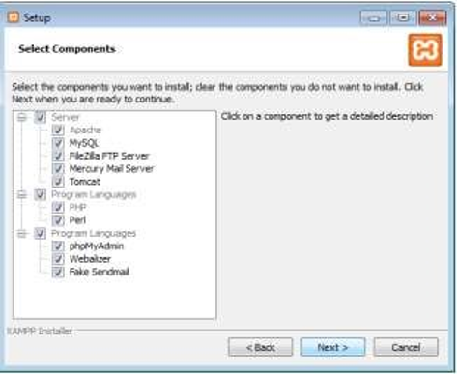
* Después nos aparecerá esta ventana mostrando en qué disco se instalará por motivos de permisos se recomienda dejarlo en el disco c, luego seleccionamos next. 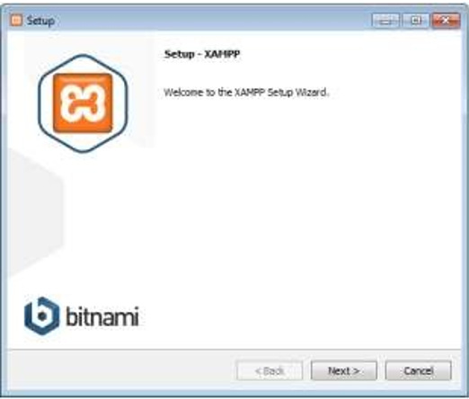

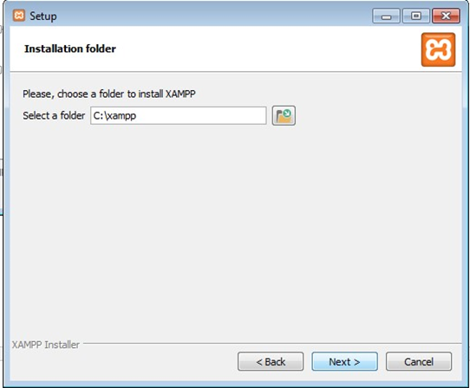

* Nos aparecerá una ventana donde toca esperar a que se instale si quiere cancelar este proceso le damos en “cancel”.

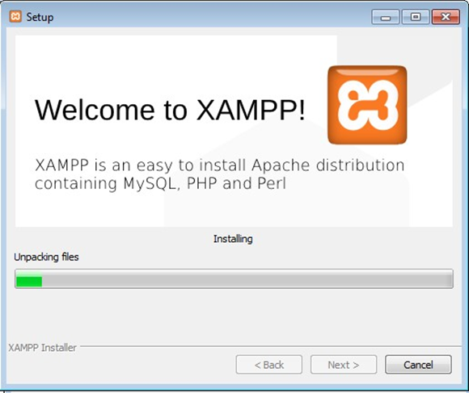

* Por último esta ventana es el final del proceso donde le daremos “finish” para acabar la instalación del programa. 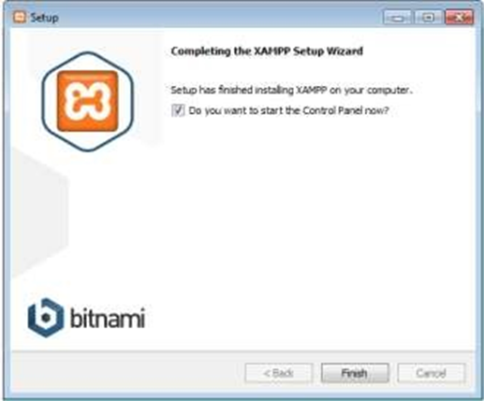

**9. CONFIGURACIÓN DEL APLICATIVO**

**9.1. Reemplazar archivo controller**

Subimos cada carpeta y reemplazamos los anteriores archivos de controller

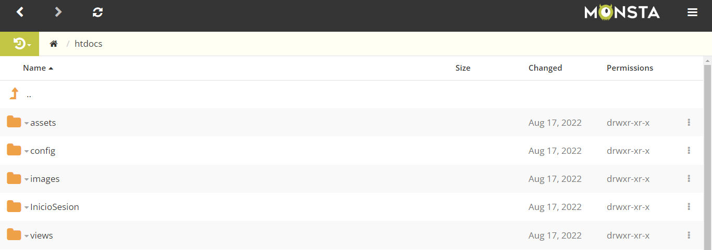

**9.2 Configurar la base de datos**

Realizamos la configuración de la base de datos a través de sentencias y este es el resultado.

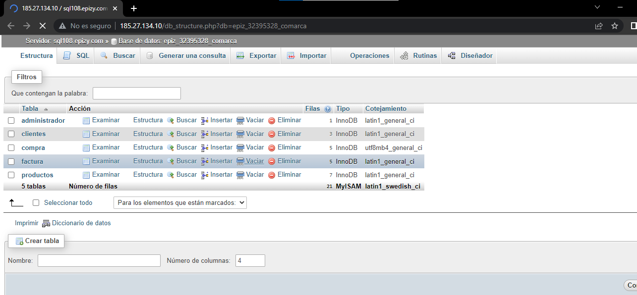

**9.3 Configurar el módulo administrativo**

Aquí observamos el módulo administrativo del servidor .

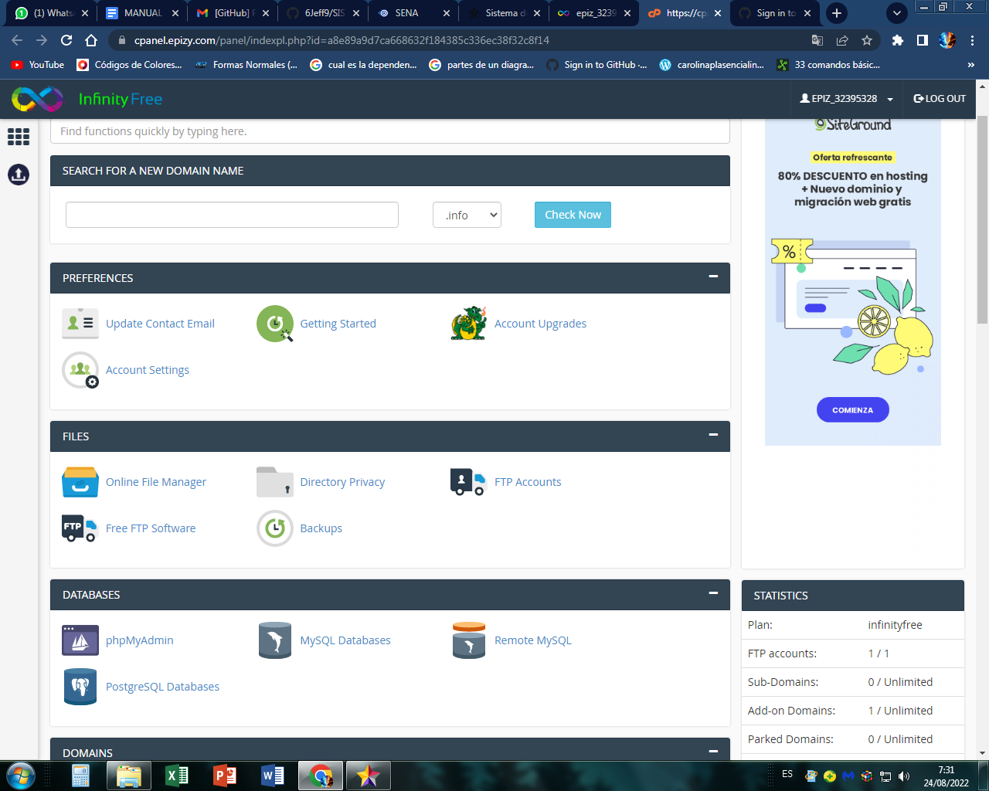

**9.4 Servidor activo**

como podemos evidenciar el status de nuestro servidor es activo

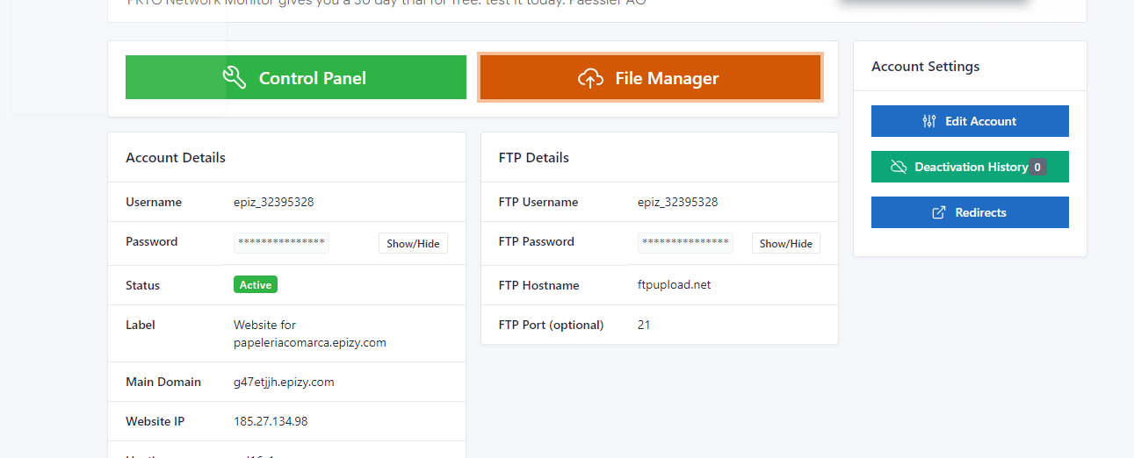

**10. DIAGRAMAS DE MODELAMIENTO**

**10.2. DIAGRAMA DE CASO DE USO**

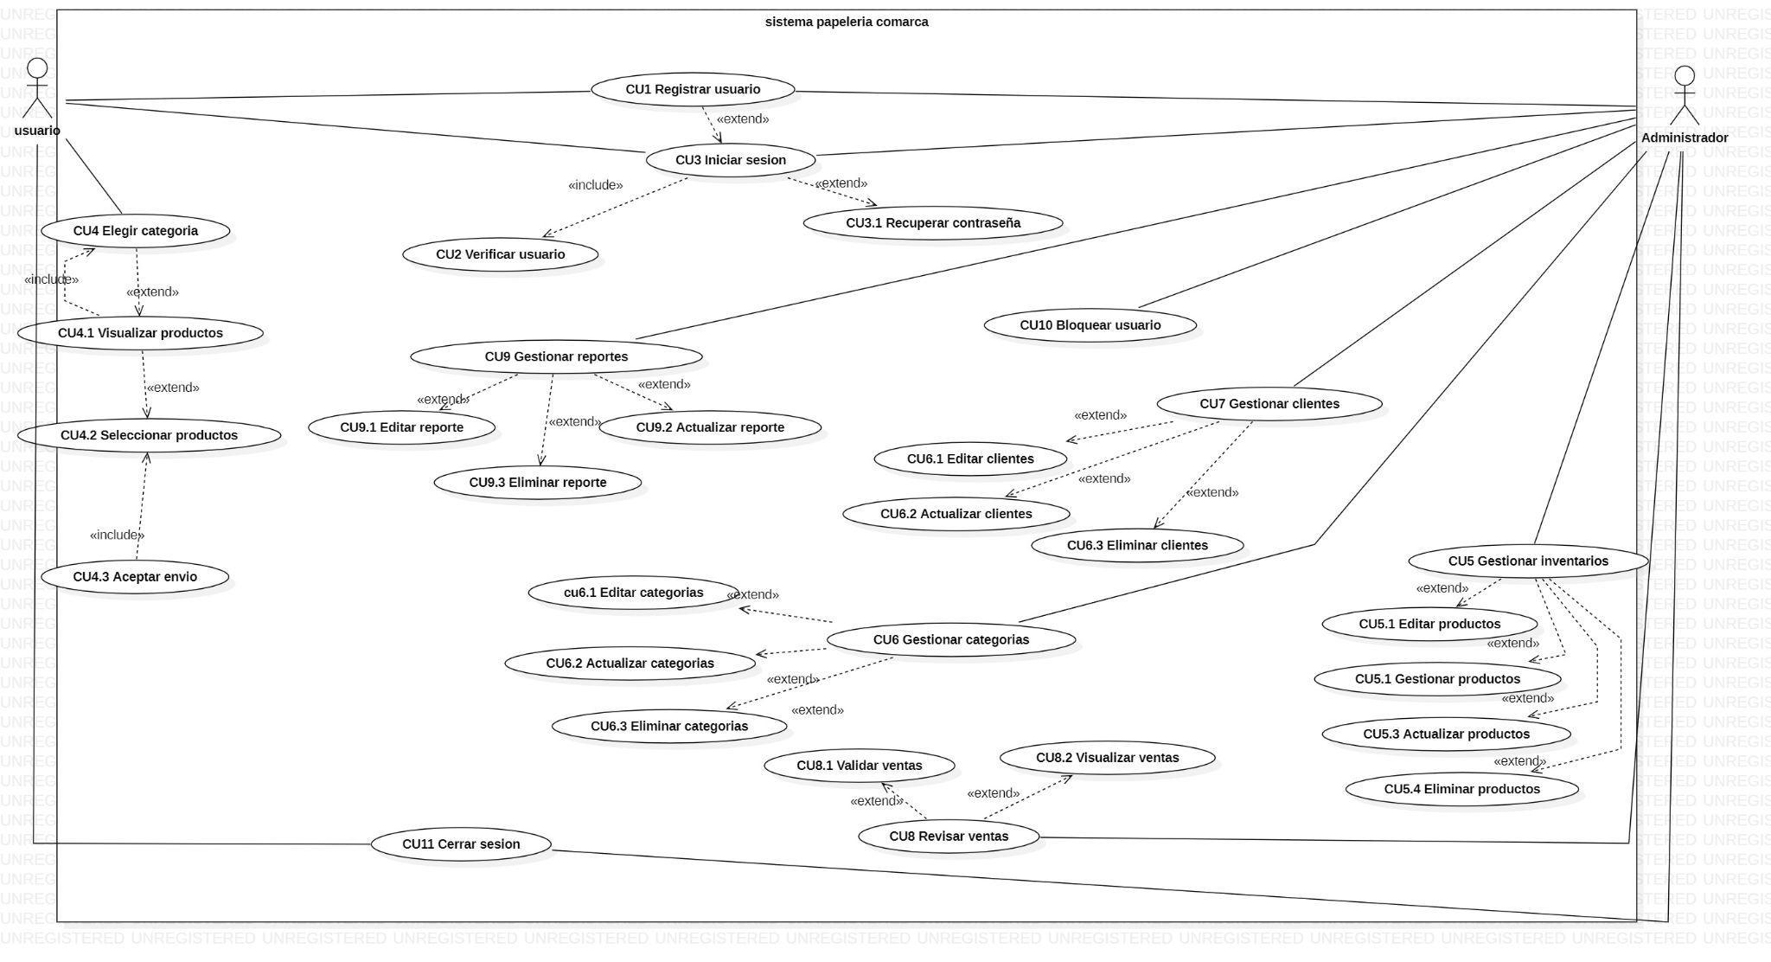

**10.3 DIAGRAMA DE CASO DE USO EXTENDIDO**

| **Referencia:** CU001  **Caso de uso**: Registrar usuario  **Actor:** Usuario/ Administrador  **Propósito:** El usuario se deberá registrar al ingresar al sistema**.**  **Resumen:** El usuario, una vez haya entrado al sistema tendrá que registrarse (con sus datos como: nombres, apellidos, correo, usuario y contraseña). Para luego poder iniciar sesión correctamente.    **Referencias cruzadas:**  **RF01:** Registrar los usuarios.  **RF02:** Verificar usuario.  **RF03:** Iniciar sesión.  **Secuencia normal:**  1   | **Acciones1 de los actores**   * Entrar al sistema * ingresar datos solicitados * Registrarse | **Respuestas del sistema**   * Validar datos | | --- | --- |   **Flujos Alternativos:**  *En caso de que no ingrese datos validos no podrá registrarse correctamente*  *Si el Cliente ingresa datos que ya existen, el sistema mostrara el mensaje “los datos ingresados ya existen” * |
| --- | --- | --- |

| **Referencia:** CU002  **Caso de uso**: Verificar usuario  **Actor:** Usuario/ Administrador  **Propósito:** El sistema deberá verificar los usuarios**.**  **Resumen:** El sistema, una vez haya verificado los datos dará el acceso para iniciar sesión.    **Referencias cruzadas:**  **RF01:** Registrar usuario.  **RF03:** Iniciar sesión.  **Secuencia normal:**   | **Acciones de los actores**   * Entrar al sistema * ingresar datos solicitados * Registrarse | **Respuestas del sistema**   * Verificar usuario * Registrado correctamente * Pasar a iniciar sesión | | --- | --- |   **Flujos Alternativos:**  *En caso de que los datos sean inválidos se mostrara el mensaje “ los datos son inválidos, verifique e intente nuevamente” |
| --- | --- | --- |

| **Referencia:** CU003  **Caso de uso**: Iniciar sesión.  **Actor:** Usuario/ Administrador  **Propósito:** El usuario deberá iniciar sesión siempre que ingrese al sistema.  **Resumen:** El usuario al entrar al sistema deberá iniciar sesión (siempre y cuando se haya registrado/ cerrado la sesión). Al iniciar sesión accederá a la página principal.  **Referencias cruzadas:**  **RF02:** Verificar usuario.  **RF03:** Iniciar sesión.  **RF04:** Recuperar contraseña.  **Secuencia normal:**   | **Acciones de los actores**   * Ingresar al sistema * Ingresar usuario y contraseña * Iniciar sesión | **Respuestas del sistema**   * Validar datos * Aprobar ingresó | | --- | --- |   **Flujos Alternativos:**  **\***En caso de que el usuario no esté registrado, deberá registrarse para poder ingresar*  *En caso de que el usuario haya olvidado la contraseña, deberá hacer el proceso de recuperación para poder ingresar* |
| --- | --- | --- |

| **Referencia:** CU004  **Caso de uso**: Elegir categoría  **Actores:** Usuario  **Propósito:** El usuario pueda elegir cualquier categoría las veces que el sistema lo permita.  **Resumen:** El usuario una vez haya iniciado sesión podrá ver las diferentes categorías que le ofrece el sistema y deberá elegir alguna para visualizar los productos que tiene cada una.  **Referencias cruzadas:**  **RF03:** Iniciar sesión.  **Secuencia normal:**   | **Acciones de los actores**   * Iniciar sesión * Visualizar las categorías * Elegir alguna categoría | **Respuestas del sistema**   * Mostrar categorías * Permitir la selección de la categoría | | --- | --- |   **Flujos Alternativos:**  *en caso de que el usuario no haya iniciado sesión, no podrá visualizar las categorías* |
| --- | --- | --- |

| **Referencia:** CU004.1  **Caso de uso**: Visualizar productos  **Actores:** usuario  **Propósito:** El usuario podrá visualizar los productos según la categoría elegida y las veces que el sistema lo permita.  **Resumen:** El usuario una vez haya elegido una categoría procederá a visualizar los productos que tiene y podrá devolverse a ver las demás categorías y productos.    **Referencias cruzadas:**  **RF03:** Iniciar sesión.  **Secuencia normal:**   | **Acciones de los actores**   * Elegir categoría * Visualizar productos | **Respuestas del sistema**   * Mostrar categorías * Dar acceso a los productos | | --- | --- |   **Flujos Alternativos:**  *en caso de que el usuario no elija ninguna categoría, no se le mostraran los productos* |
| --- | --- | --- |

| **Referencia:** CU004.2  **Caso de uso**: seleccionar productos  **Actores:** usuario  **Propósito:** El usuario seleccionara los productos que el sistema le permita.  **Resumen:** El usuario al elegir la categoría, visualizar los productos y querer continuar deberá seleccionar los productos que desea.  **Referencias cruzadas:**  **RF03:** Iniciar sesión.  **RF0011:** seleccionar productos.  **Secuencia normal:**   | **Acciones de los actores**   * Elegir categoría * Visualizar productos * Seleccionar productos | **Respuestas del sistema**   * Mostrar categorías * Mostrar productos * Permitir selección del producto | | --- | --- |   **Flujos Alternativos:**  **\***En casode que el usuario no quiera continuar y elegir algún producto, darle el acceso de devolverse a las categorías o a la página principal* |
| --- | --- | --- |

| **Referencia:** CU007  **Caso de uso**: Registrar usuario  **Actor:** Usuario/ Administrador  **Propósito:** El usuario se deberá registrar al ingresar al sistema**.**  **Resumen:** El usuario, una vez haya entrado al sistema tendrá que registrarse (con sus datos como: nombres, apellidos, correo, usuario y contraseña). Para luego poder iniciar sesión correctamente.    **Referencias cruzadas:**  **RF01:** Registrar los usuarios.  **RF02:** Verificar usuario.  **RF03:** Iniciar sesión.  **Secuencia normal:**   | **Acciones de los actores**   * Entrar al sistema * ingresar datos solicitados * Registrarse | **Respuestas del sistema**   * Validar datos * Registrado correctamente * Pasar a iniciar sesión | | --- | --- |   **Flujos Alternativos:**  *En caso de que no ingrese datos validos no podrá registrarse correctamente*  *Si el Cliente ingresa datos que ya existen, el sistema mostrara el mensaje “los datos ingresados ya existen” * |
| --- | --- | --- |

| **Referencia:** CU005  **Caso de uso**: Gestionar inventario.  **Actor:** Administrador  **Propósito:** El administrador gestionara el inventario en el sistema las veces que sea necesario.  **Resumen:** El administrador tendrá que gestionar constantemente el inventario del sistema.    **Referencias cruzadas:**  **RF01:** Registrar usuario.  **RF03:** Iniciar sesión.  **RF10:** Gestionar inventario.  Extiende: CU5.1 Editar productos  CU5.1 Gestionar productos  CU5.1Actualizar productos  CU5.1 Eliminar productos  **Secuencia normal:**   | **Acciones de los actores**   * Entrar al sistema * Ingresar datos solicitados * Iniciar sesión * Gestionar inventario | **Respuestas del sistema**   * Validar datos * Permitir cambios durante la gestión * Guardar cambios | | --- | --- |   **Flujos Alternativos:**  * En caso de no gestionar, podría causar fallos en la organización del sistema* |
| --- | --- | --- |

| **Referencia:** CU006  **Caso de uso**: Gestionar categorías  **Actores:** Administrador  **Propósito:** El administrador pueda hacer cambios y actualizaciones las veces que lo requiera.  **Resumen:** El administrador debe gestionar las categorías y podrá hacerlo las veces que le sean necesarias.  **Referencias cruzadas:**  **RF03:** Iniciar sesión.  Extiende: CU6.1 Editar categorías  CU6.2 Actualizar categorías  CU6.3 Eliminar categorías  **Secuencia normal:**   | **Acciones de los actores**   * Iniciar sesión * Gestionar las categorías * Elegir alguna categoría | **Respuestas del sistema**   * Validar datos * Permitir cambios durante la gestión * Guardar cambios | | --- | --- |   **Flujos Alternativos:**  *en caso de que el usuario no haya iniciado sesión, no podrá visualizar las categorías* |
| --- | --- | --- |

| **Referencia:** CU007  **Caso de uso**: Gestionar clientes  **Actores:** Administrador  **Propósito:** El administrador gestionara los clientes en el sistema las veces que sea necesario.  **Resumen:** El administrador tendrá que gestionar constantemente los clientes que entran al sistema y hacen algún tipo de pedido.  **Referencias cruzadas:**  **RF03:** Iniciar sesión.  Extiende: CU7.1 Editar clientes  CU7.2 Actualizar clientes  CU7.3 Eliminar clientes  **Secuencia normal:**   | **Acciones de los actores**   * Ingresar al sistema * Iniciar sesión * Gestionar clientes | **Respuestas del sistema**   * Permitir acceso * Permitir la gestión de clientes * Guardar los cambios | | --- | --- |   **Flujos Alternativos:**  * En caso de no gestionar todos los clientes, podría causar fallos en la organización del sistema* |
| --- | --- | --- |

| **Referencia:** CU008  **Caso de uso**: Revisar ventas  **Actores:** Administrador  **Propósito:** El administrador revisa las ventas para luego registrar y actualizar en el sistema.  **Resumen:** El administrador después de haber ingresado al sistema e iniciado sesión podrá revisar las ventas en el sistema para luego poder editarlas o actualizarlas.  **Referencias cruzadas:**  **RF03:** Iniciar sesión.  **RF05:** Validar ventas.  **RF08:** Visualizar ventas.  Extiende: CU8.1 Visualizar ventas  CU8.2 Validar ventas    **Secuencia normal:**   | **Acciones de los actores**   * Ingresar al sistema * Iniciar sesión * Revisar ventas | **Respuestas del sistema**   * Permitir acceso * Mostrar las ventas | | --- | --- |   **Flujos Alternativos:**  *en caso de que el administrador no haya iniciado sesión, no podrá revisar las ventas* |
| --- | --- | --- |

| **Referencia:** CU009  **Caso de uso**: Gestionar reportes  **Actores:** Administrador  **Propósito:** El administrador gestionara los reportes para tener una mejor organización en el sistema.  **Resumen:** El administrador después de haber ingresado al sistema e iniciado sesión podrá gestionar los reportes que han surgido a lo largo del funcionamiento en el sistema.  **Referencias cruzadas:**  **RF03:** Iniciar sesión.  Extiende: CU9.1 Editar reporte.  CU9.2 Actualizar reporte.  CU9.2 Eliminar reporte.    **Secuencia normal:**   | **Acciones de los actores**   * Ingresar al sistema * Iniciar sesión * Gestionar reportes | **Respuestas del sistema**   * Permitir acceso * Mostrar evidencias de los reportes | | --- | --- |   **Flujos Alternativos:**  *en caso de que el administrador no haya iniciado sesión, no podrá revisar los reportes* |
| --- | --- | --- |

| **Referencia:** CU0010  **Caso de uso**: Bloquear usuario  **Actores:** Administrador  **Propósito:** El administrador bloqueara los usuarios que incumplan alguna norma del sistema.  **Resumen:** El administrador podrá bloquear a los usuarios si detecta algún incumplimiento de las normas establecidas en el sistema.  **Referencias cruzadas:**  **RF03:** Iniciar sesión.  **RF07:** Bloquear usuario.  **Secuencia normal:**   | **Acciones de los actores**   * Ingresar al sistema * Iniciar sesión * Bloquear usuarios | **Respuestas del sistema**   * Permitir acceso * Dar mensaje de los usuarios que incumplieron alguna norma | | --- | --- |   **Flujos Alternativos:**  *en caso de que el administrador no bloque a los usuarios indicados, serán reportados o eliminados* |
| --- | --- | --- |

| **Referencia:** CU011  **Caso de uso**: cerrar sesión  **Actor/es:** Usuario/Administrador  **Propósito:** el usuario/ Administrador al terminar su proceso en el sistema deberá cerrar su sesión.  **Resumen:** El usuario/ Administrador al terminar su proceso en el sistema deberá cerrar la sesión preferiblemente para mayor seguridad.  **Referencias cruzadas:**  **RF03:** Iniciar sesión.  **RF013:** Cerrar sesión.  **Secuencia normal:**   | **Acciones de los actores**   * Haber iniciado sesión * Navegar en el sistema * Cerrar sesión | **Respuestas del sistema**   * Realizar una copia de las actividades realizadas * Cerrar sesión del usuario/administrador | | --- | --- |   **Flujos Alternativos:**  *En caso de que el usuario no cierre la sesión, dar la recomendación de cerrarla* |
| --- | --- | --- |

**10.3. DIAGRAMA DE DESPLIEGUE**

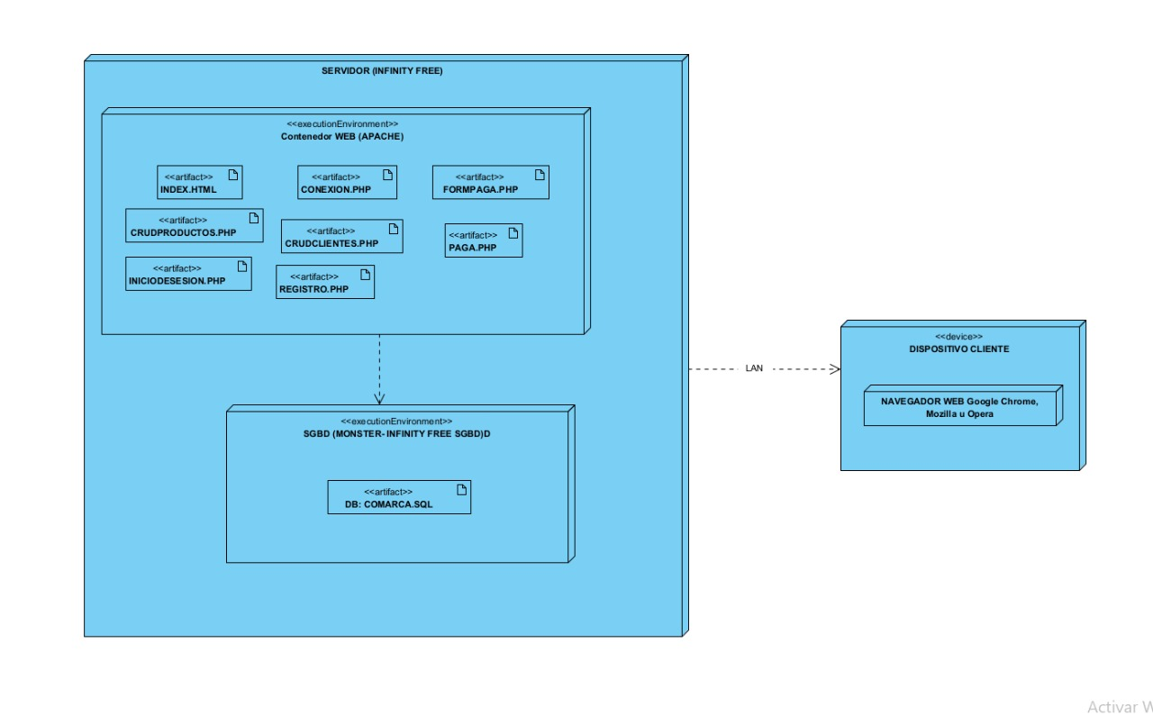

**10.4. DIAGRAMA DE SECUENCIA**

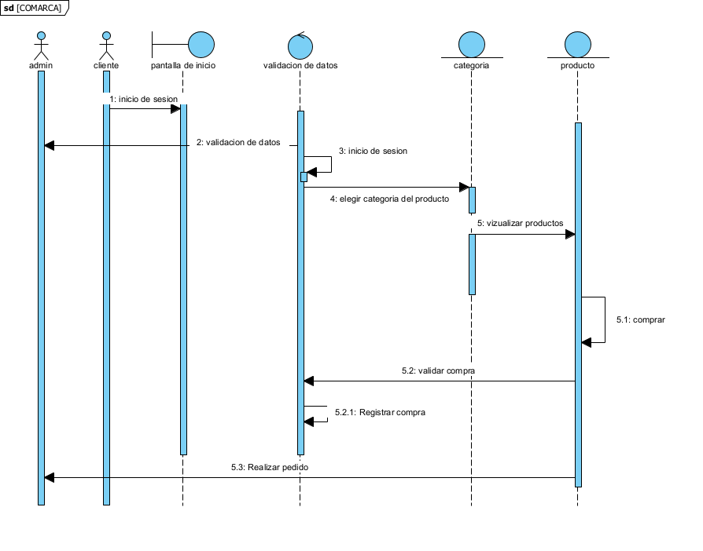

**10.5. DIAGRAMA DE COMUNICACIÓN**

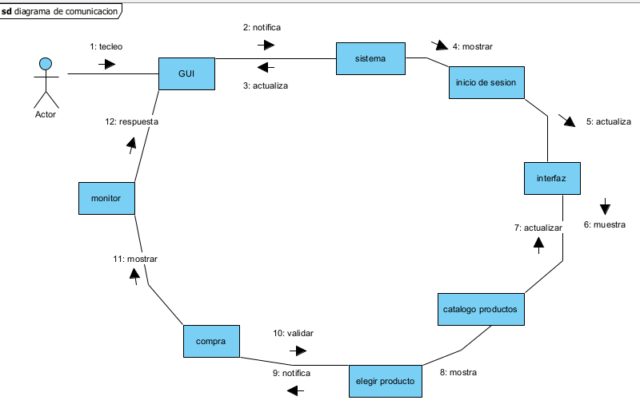

**11. MODELO ENTIDAD RELACIÓN**

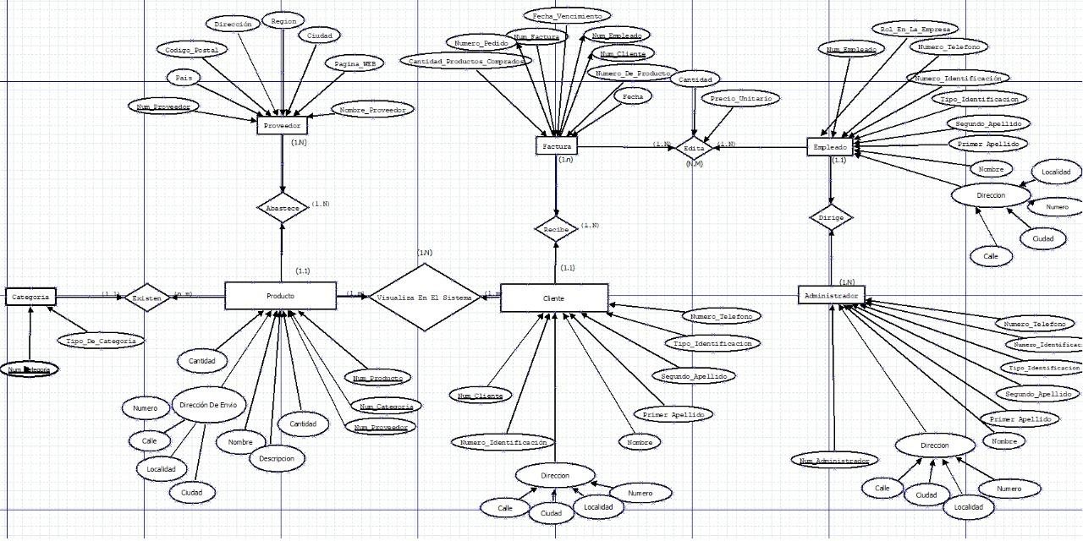

**12. DICCIONARIO DE DATOS DEL MODELO O ENTIDAD RELACION**

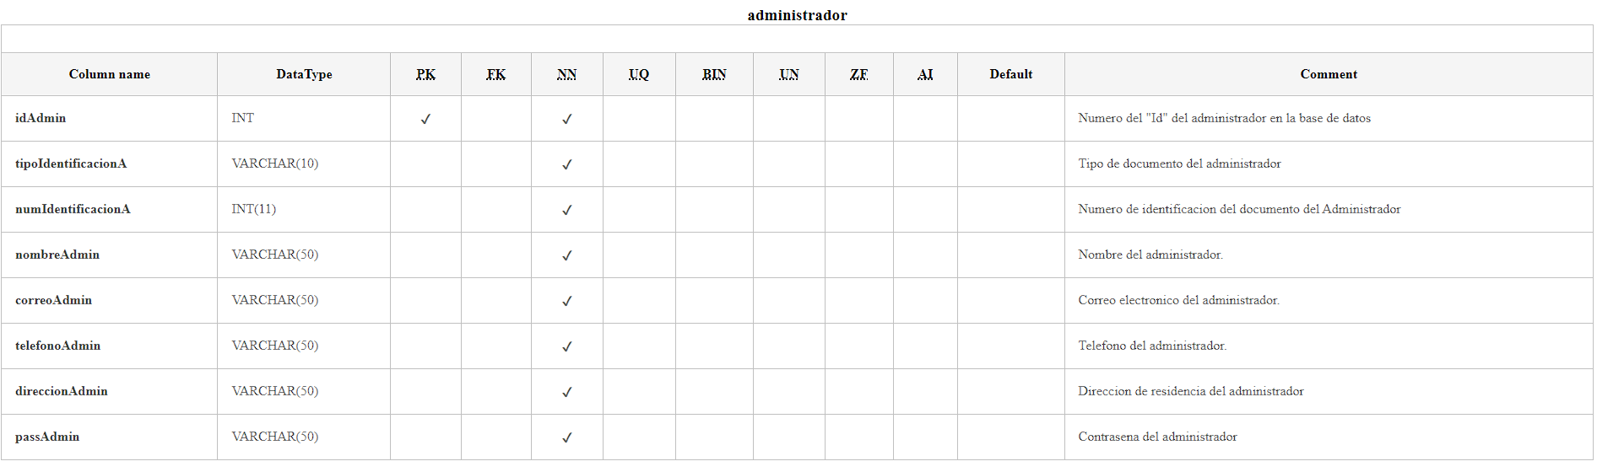

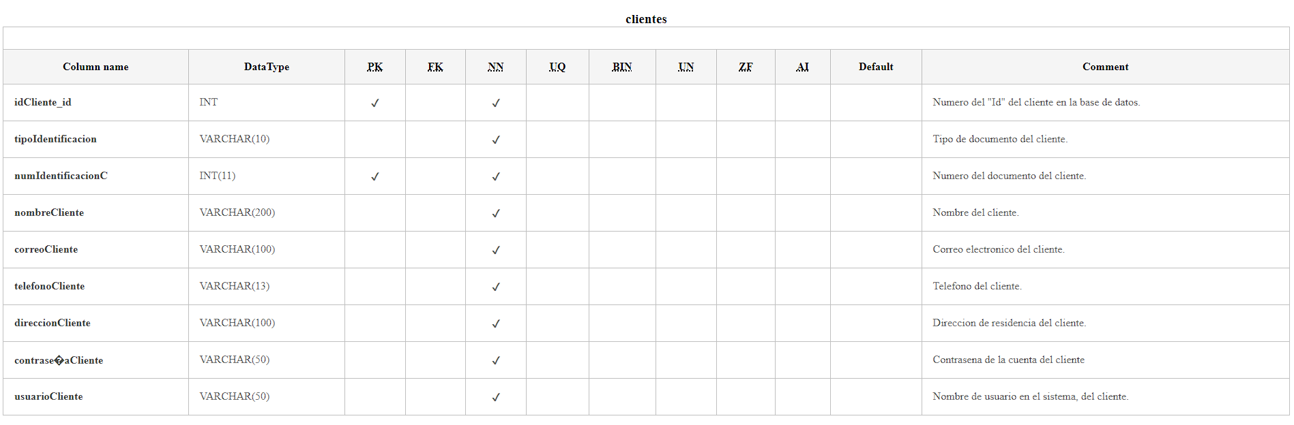

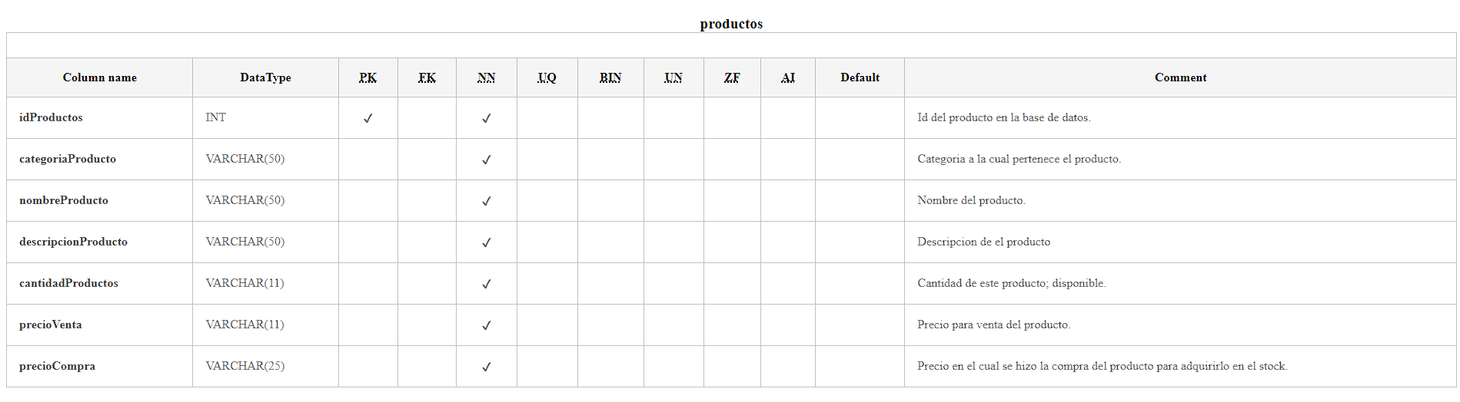

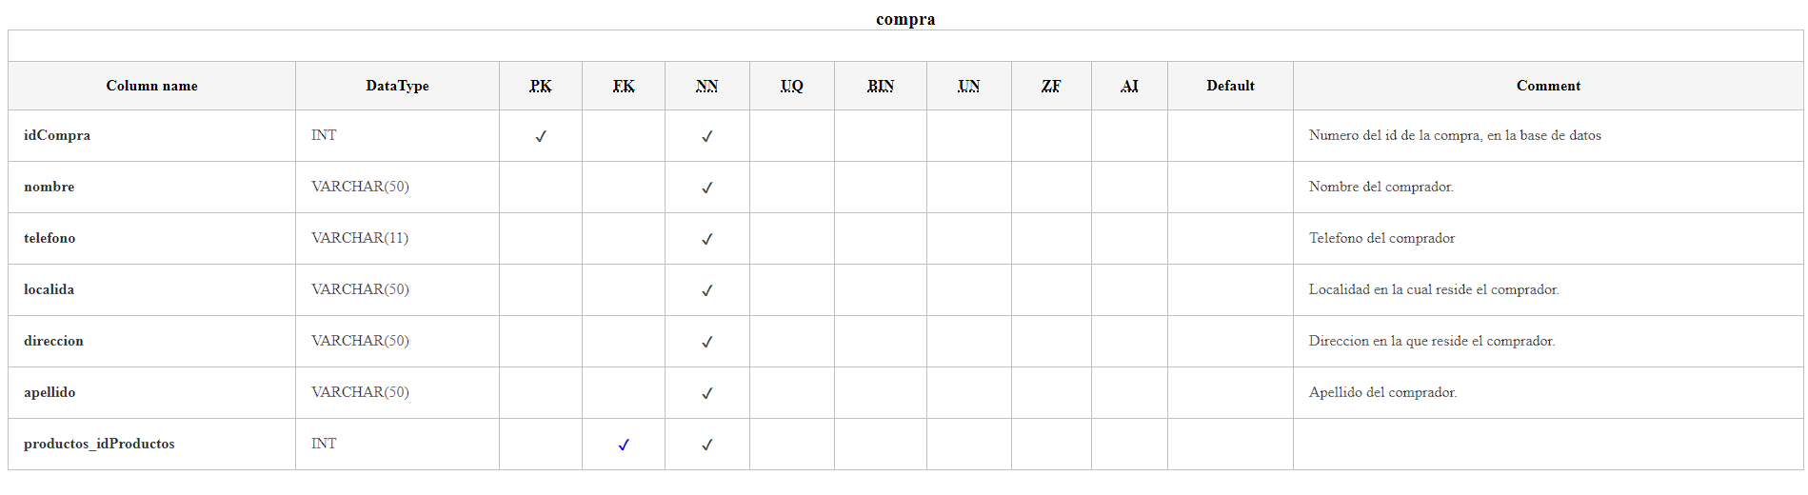

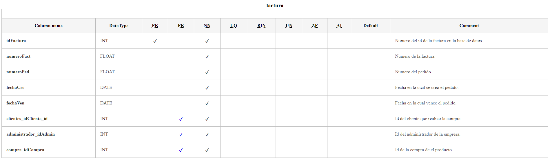

**13. PROTOTIPO DE PANTALLA DEL APLICATIVO**



**14. BIBLIOGRAFIA**